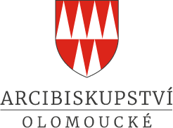

https://www.ado.cz/2026/04/14/spravne-vidime-jen-srdcem-letosni-festival-forfest-nabizi-pres-tri-desitky-akci/

Správně vidíme jen srdcem. Letošní festival FORFEST nabízí přes tři desítky akcí
Publikováno 14. 4. 2026

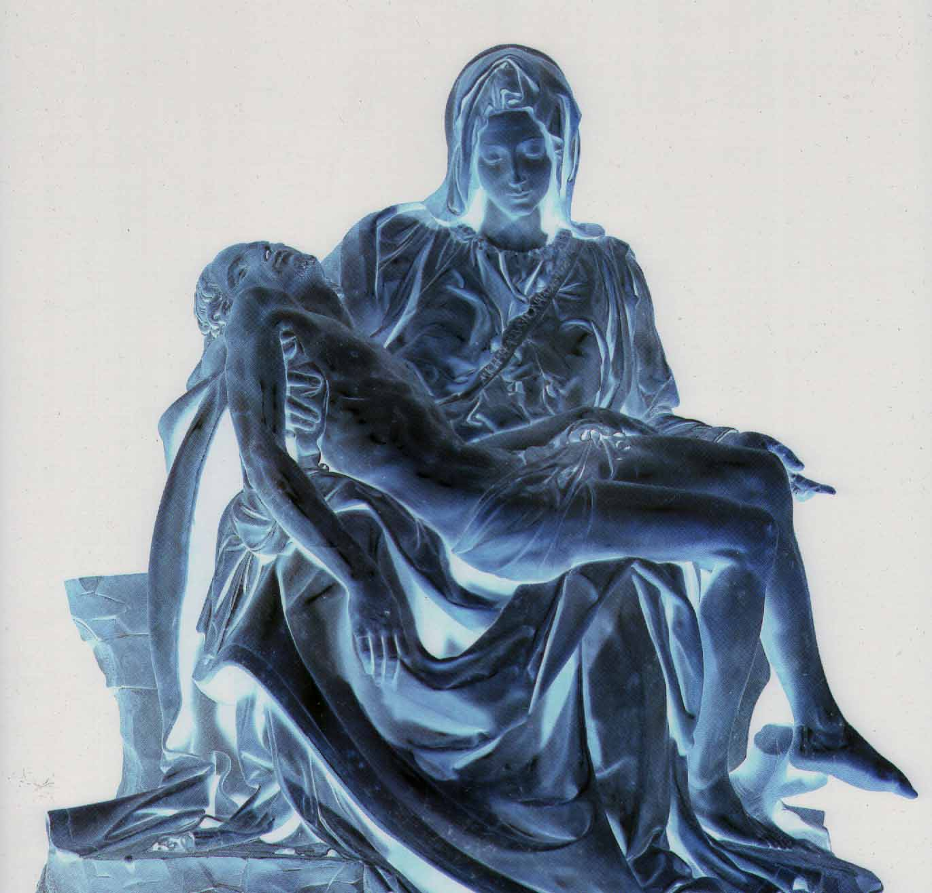
FORFEST je festival současného umění s duchovním zaměřením. Letos se v Kroměříži a okolí koná již jeho 37. ročník. Mottem letošního festivalu organizátoři zvolili Exupéryho slova „Správně vidíme jen srdcem. Co je důležité, je očím neviditelné.“
Letošní festivalový ročník, který běží od 12. února do 3. července, zahrnuje celkem 36 akcí. V plánu jsou výstavy nebo také 15 koncertů vážné hudby, na nichž se budou podílet umělci kupříkladu z Německa, Anglie, Japonska či Itálie.
Více informací je na stránkách festivalu FORFEST.

